附件2 水利水电学院推荐免试研究生社会实践活动计分细则
为了做好推荐优秀应届本科毕业生免试攻读硕士学位研究生工作，本着公平、公正、公开的原则，鼓励学生积极参加社会工作、文体活动、社会实践及公益活动等，结合学院实际情况，特制定本实施细则。
一、学生干部任职
申请者在校期间在校院两级党团组织、学生会、社团、班级等各类学生组织中任职、履职能力强、工作业绩好者，按下表计分（表中分值为任职满1年的标准分值）。
职务 | 校一级组织正职 | 校一级组织副职、院团委学生副书记、院学生会主席 | 校二级组织正职、院学生会副主席、年级长、学生党支部书记 | 班长、团支书、院团委学生各部门部长、校级社团会长、校级特长队队长、校二级组织副职 | 院团委学生会各部门副部长、党支部委员、院级特长队队长、校级特长队副队长、校级社团副会长、院级社团会长 | 班委委员、寝室长、院级社团副会长、院级特长队副队长、校级社团二级部门部长 | 其他干部任职
加分标准 | 1.0 | 0.8 | 0.6 | 0.5 | 0.4 | 0.3 | 0.2
学生干部任期不满一年者，不予加分，以聘书（或者任职证明）为准；大四新担任职务的不予考虑。校、院学生干部被撤职的，不加分。
在学生组织兼任多项职务的，按照（学校、学院、班级）累积加分，同等级任职的就高不就低。
学生组织任职累计计分不超过1分。
二、社会活动类获奖
申请者在学习积极参加各类文体类活动并获得荣誉证书者，按下表进行加分。同一年份、同一类型的证书不累加，分数就高不就低；不同年份、同一类型的证书不累加（体育类除外）；不同年份且不同类型的证书累加计分；同一项目（成果）不同年份、不同类型的证书不累加。社会活动类获奖不包括学科竞赛获奖，不含奖学金及助学金类证书。
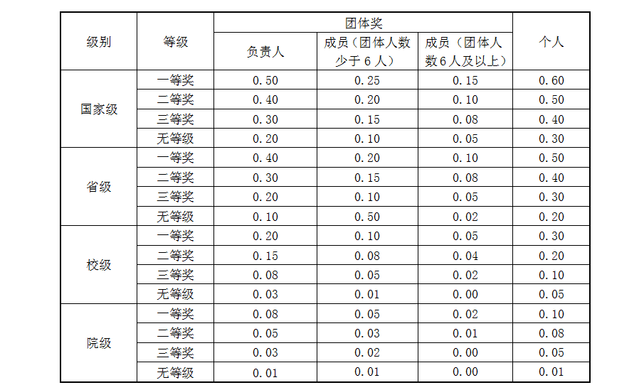
备注：1、优秀志愿者可视作一类（校级及以上均按校级加分）按个人无等级予以加分。2、优秀学生、优秀干部、优秀个人等其余优秀奖项可视为同等类型按个人无等级予以加分。3、资格认证证书（英语四、六级等）、合格类证书（志愿者证明、结业证书等）以及聘书、体育文明风尚奖等不予加分。4、只盖有比赛组委会、杂志社、基金会、企业等校外组织的章时不予加分。若此类奖项能证明与学校合作开办时可加，按照学校承办组织的级别及其奖状等级综合加分。5、以名次评定的获奖证书，比赛名次为第1、2名的按照一等奖计，第3、4名按照二等奖计，第5、6、7、8名按照三等奖记，优秀奖按照无等级奖记。
社会活动类累计计分不超过1分。
三、推荐生学习期间积极参加校、院、班级集体活动（例如学术讲座、团组织生活、主题团日、班会等），活动参与度达到2/3及以上（每次活动参与情况由班级负责人统一记录），积极参与社会实践，且无违纪处分，每人计3分。

